Práctica de laboratorio: Supervisión
Sistema de supervisión local y remota de una incubadora de yogur con agitador por variador de velocidad
Andrés Felipe Blanco Romero (7004096)
[Integrante 2 (código)]
[Integrante 3 (código)]
Universidad Militar Nueva Granada · Facultad de Ingeniería · Ingeniería Mecatrónica · Automatización Industrial (IX semestre) · 2026
Contenido

Nota para el grupo (borre este recuadro antes de entregar). Este informe está completo en lo que se puede escribir antes de la práctica: proceso, diseño, programación, SCADA, bases de datos, respuesta esperada (simulación) y respuestas a la discusión. Las casillas [COMPLETAR] son mediciones del laboratorio y deben llenarse con sus datos (protocolo en docs/08_pruebas_y_puesta_en_marcha.md). La guía exige que las conclusiones sean de su experimentación: las de la sección 8 son un borrador basado en el diseño; ajústelas a lo que midan.

Resumen
Se diseñó e implementó un sistema SCADA para una incubadora de yogur a escala de laboratorio. La planta es una cámara impresa en PETG con un calefactor de 19 W, una RTD Pt100 acondicionada a 4-20 mA y un agitador movido por un SINAMICS G120 por PROFINET. Un PLC S7-1500 ejecuta un control ON-OFF con histéresis de la temperatura, una máquina de estados con seguridades y una ley de velocidad que hace girar el agitador rápido lejos de la consigna, lo frena al acercarse y lo detiene al alcanzarla. El PLC también calcula producción, costos y KPI. La supervisión tiene tres paneles en WinCC, uno por rol (operador, supervisor y gerencia), diseñados con ISA-101. Un gateway en Python registra los datos en una base de datos local (SQLite) y en una base de datos en la nube (PostgreSQL) y genera reportes PDF bajo demanda desde el HMI. Según el modelo térmico, la planta alcanza 43 °C en unos 15 min y se mantiene en una banda de ±1 °C. Los resultados medidos se reportan en la sección 6.
Palabras clave: SCADA, HMI, ISA-101, control ON-OFF, PROFINET, SINAMICS G120, RTD, 4-20 mA, base de datos, OEE.

1. Introducción
La supervisión de procesos permite monitorear, controlar y analizar variables en tiempo real, tanto local como remotamente. Los sistemas HMI/SCADA integran PLC, variadores y redes industriales, y llevan la información del proceso a cada nivel de la organización: el operador necesita mandos claros, el supervisor tendencias y reportes, y la gerencia indicadores económicos. En esta práctica una línea de producción “contrata” al grupo para desarrollar los paneles de supervisión de su proceso, integrando el control de una variable física, el manejo de un variador por PROFINET, bases de datos local y en la nube, y reportes bajo demanda.

2. Objetivos
General. Diseñar e implementar un sistema de supervisión local y remota para un proceso industrial, con paneles asociados a cada rol, integrando el control de variables, la programación del PLC, la visualización HMI/SCADA y la comunicación con plataformas externas, para una operación segura y eficiente.
Específicos.
- Implementar un control ON-OFF de una variable de proceso en una planta física (temperatura) y en una emulada (nivel, Factory IO).
- Diseñar pantallas apropiadas para cada rol del proceso (operador, supervisor y gerencia).
- Integrar sensores y actuadores de campo, garantizando la correcta lectura y escritura de variables desde el PLC.

3. Marco teórico
Supervisión local y remota. La supervisión local se hace desde la estación de operación conectada a la red de control (HMI/SCADA con tiempos de respuesta de cientos de milisegundos). La remota lleva los datos fuera de la planta (nube, web) para análisis, reportes y gestión, con latencias de segundos y dependencia de Internet [1], [4].
HMI de alto rendimiento (ISA-101). Recomienda fondos neutros, color reservado para condiciones anormales, magnitudes analógicas con su rango normal y jerarquía de pantallas por rol, para que el operador detecte las desviaciones de un vistazo [5]. La gestión de alarmas sigue ISA-18.2: prioridades, retardos para evitar alarmas molestas y acuse [6]. Los colores de botones y pilotos siguen IEC 60073 e IEC 60204-1 [7], [8].
Control ON-OFF con histéresis. El actuador conmuta entre dos estados cuando el error cruza ±H/2. La histéresis evita la conmutación por ruido a costa de una oscilación permanente, que en plantas con inercia y retardo supera el ancho de banda H. Es adecuado cuando el actuador es todo-nada y la tolerancia del proceso admite la oscilación; un PID con salida PWM o analógica reduce la oscilación a cambio de sintonía y de un actuador modulante.
RTD y lazo 4-20 mA. La Pt100 varía su resistencia según Callendar–Van Dusen (100 Ω a 0 °C, 138,51 Ω a 100 °C). Un transmisor de 2 hilos (p. ej. XTR105 [12]) excita la RTD, la linealiza y modula la corriente del lazo entre 4 y 20 mA. La corriente no se degrada con el cable, y los valores fuera de 3,6–21 mA indican falla (NAMUR NE43 [13]).
PROFINET y PROFIdrive. El G120 intercambia datos cíclicos con el PLC mediante telegramas. El telegrama estándar 1 tiene dos palabras de salida (STW1, palabra de mando; NSOLL_A, consigna, 16#4000 = 100 % de p2000) y dos de entrada (ZSW1, estado; NIST_A, velocidad real) [10], [11].
Bases de datos y nube. Una base de datos relacional guarda los datos en tablas consultables con SQL y garantiza la persistencia. Plataformas como Ubidots o Node-RED son herramientas de visualización e integración, no motores de bases de datos. Un patrón robusto es store-and-forward: escribir primero en local y sincronizar con la nube.
OEE. Eficacia global del equipo = Disponibilidad × Rendimiento × Calidad [14].

4. Descripción del proceso propuesto
Línea de yogur batido. La etapa supervisada es la incubación: la leche inoculada debe mantenerse a 42–45 °C durante la fermentación. Mientras se calienta, un agitador homogeniza la temperatura; durante la fermentación el producto debe quedar en reposo, porque agitarlo rompe el gel. Por eso el agitador gira rápido cuando la temperatura está lejos de la consigna, frena al acercarse y se detiene al alcanzarla, tal como pide la guía. Cada lote (5 min en la demostración, 4–6 h en la realidad) produce 100 vasos de 200 mL. Un lote que pasa más de 60 s fuera de ±2 °C durante la fermentación se rechaza.
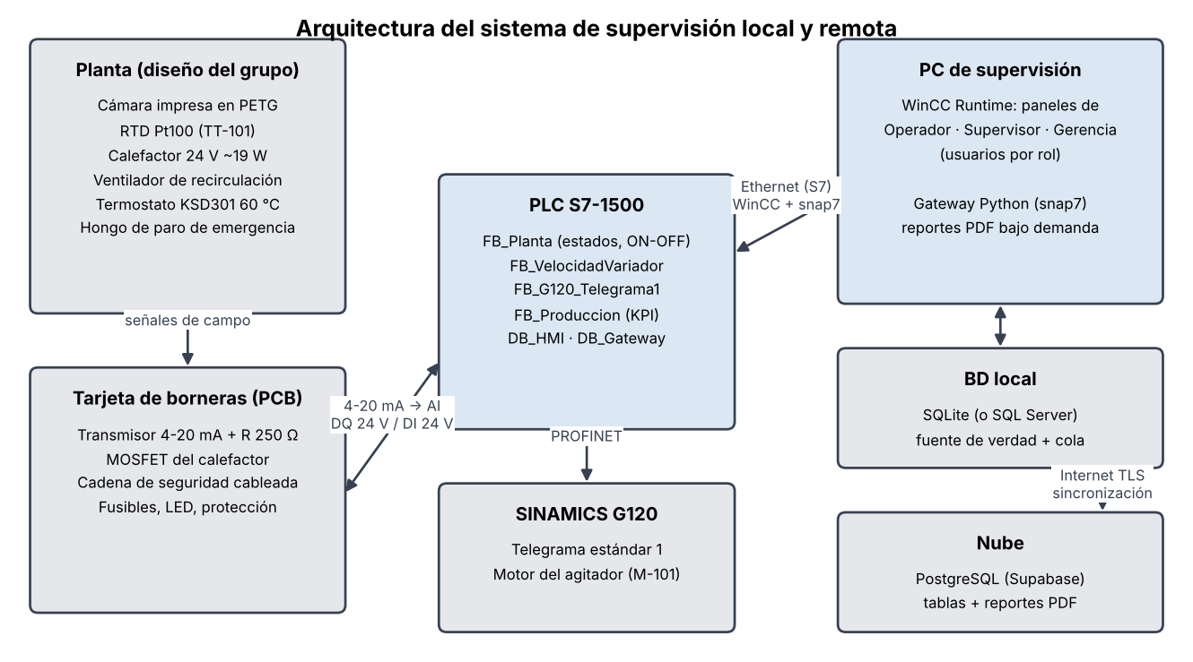
Arquitectura del sistema.
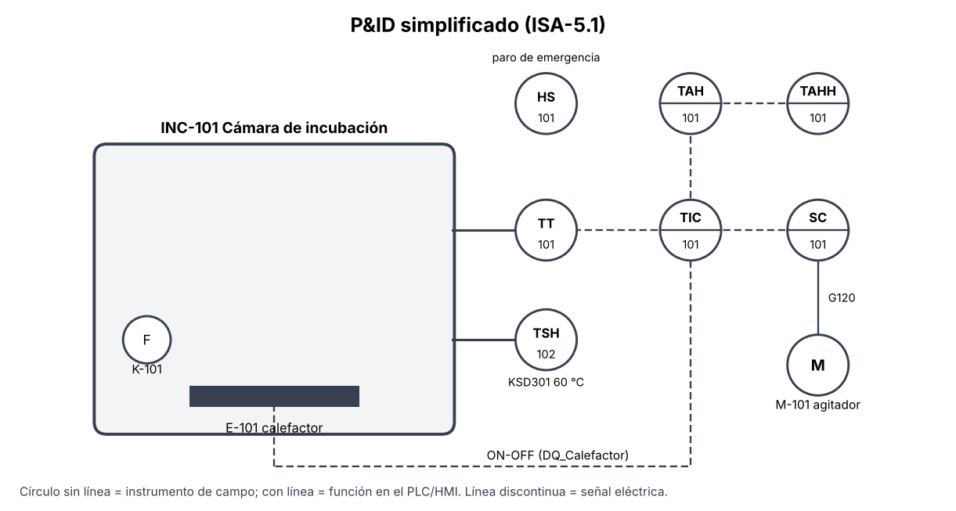
P&ID simplificado (ISA-5.1).

5. Diseño e implementación

5.1 Planta y hardware
- Cerramiento de diseño propio, impreso en PETG (160 × 120 × 120 mm interior), con bandeja para los vasos, manguito para la RTD, soporte del ventilador, prensaestopas y alojamiento del termostato. No se usa PLA porque se ablanda cerca de la temperatura de trabajo.
- Calefactor: 2 resistencias RH25 de 15 Ω en serie sobre una placa de aluminio (19,2 W, 0,8 A a 24 V de la fuente del banco), conmutadas con un MOSFET IRLZ44N desde DQ_Calefactor.
- Medición: Pt100 del laboratorio → transmisor 4-20 mA → R de carga de 250 Ω → 1–5 V en la entrada analógica. Así se respeta el máximo de 10 V de las entradas: aunque el transmisor sature, el zener de 6,2 V limita.
- Seguridad cableada: hongo de paro (contacto NC en serie con la potencia y otro a una DI) y termostato KSD301 de 60 °C en serie. El calefactor no puede encenderse con el paro accionado ni con sobretemperatura, aunque el PLC falle.
- Tarjeta impresa de borneras con fusibles, protección y LED indicador.
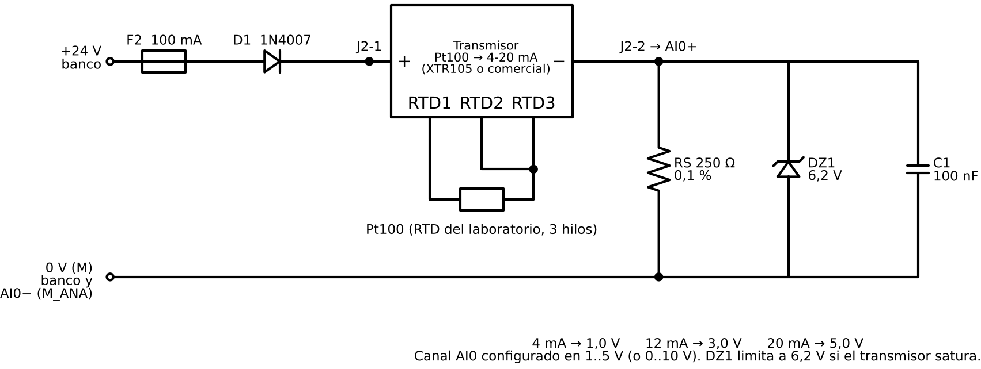
Lazo 4-20 mA de la RTD.
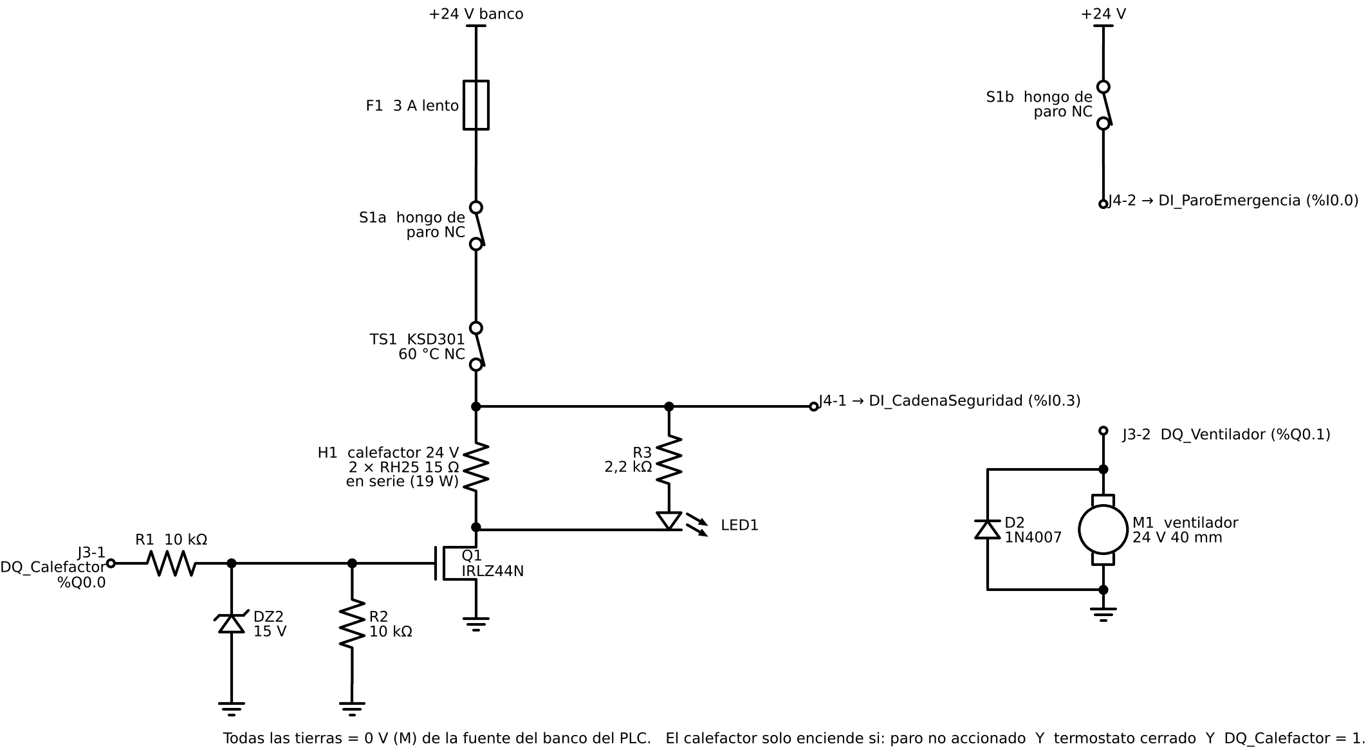
Calefactor, cadena de seguridad y ventilador.

5.2 Programa del PLC
Lenguaje: SCL (fuentes externas importables). Bloques: FC_EscalarRTD (4-20 mA → °C y falla NE43), FB_OnOffHist (ON-OFF genérico, también usado en el nivel emulado), FB_VelocidadVariador, FB_G120_Telegrama1, FB_Produccion (lotes, materiales, ventas, tiempos muertos, KPI), FB_SimPlanta y FB_SimVariador (gemelo para PLCSIM) y FB_Planta (máquina de estados, alarmas e interfaz con el HMI y el gateway).
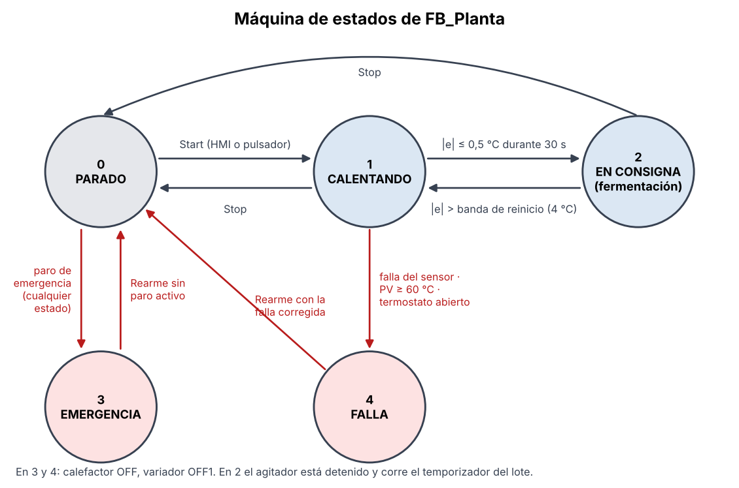
Máquina de estados.
Ley de velocidad. Con e = SP − PV, Vmax = 100 %, Vmin = 20 %, Emax = 15 °C y Tc = 0,5 °C:
Condición | Referencia de velocidad v
|e| ≥ Emax | v = Vmax
Tc < |e| < Emax | v = Vmin + (Vmax − Vmin) · |e| / Emax
|e| ≤ Tc | v = 0 y queda enclavado
enclavado y |e| > 4 °C (banda de reinicio) | se libera y vuelve a girar según las filas anteriores
Gracias al enclavamiento el agitador no arranca y para en cada ciclo del ON-OFF. El sentido lo elige el operador y se aplica con el signo de NSOLL_A.
Seguridades: paro de emergencia (HMI enclavado + hongo físico), falla del sensor, temperatura ≥ 60 °C y cadena de seguridad abierta llevan a estados seguros (calefactor OFF, variador OFF1) que se salen con Rearme. Hay 12 alarmas con prioridades y retardos de 10 s en las de desviación (ISA-18.2).

5.3 Paneles SCADA
Tres pantallas en WinCC con usuarios por rol. Cumplen lo pedido en la guía:
Requisito de la guía | Implementación
Operador: SP, arranque/parada/sentido del variador, indicadores de la variable y del variador, start/stop/paro, animaciones | Barra con banda normal y marcador de SP, campo de SP con ±, sinóptico animado, rpm, referencia, sentido, estados del variador, botones IEC 60204-1
Supervisor: monitoreo, estado del proceso, reporte en el PC, BD local y en la nube con PV, velocidad y sentido, ≥ 2 indicadores, reporte en la nube, start/stop/paro | Tendencia PV/SP/rpm, 6 indicadores (error, ciclo de trabajo, % en tolerancia, señal mA, energía, avance del lote), estado de las BD, botones de reporte con handshake
Gerencia: material y costo, inventario, ventas, ingresos, tiempos muertos y costo, ≥ 3 KPI, reporte en la nube | Tablas de materiales, producción, ventas y tiempos muertos; OEE (D, R, C), margen, costo unitario, energía específica; botón de reporte
Norma de colores | ISA-101 en pantallas, IEC 60073 en pilotos, IEC 60204-1 en botones
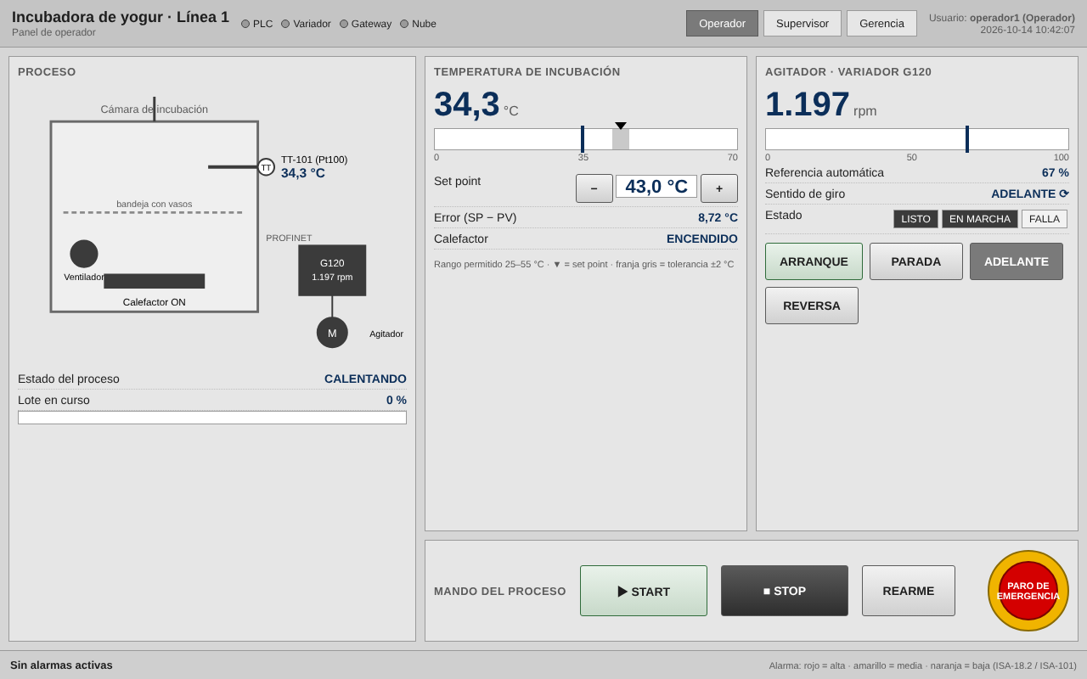
Panel de operador.
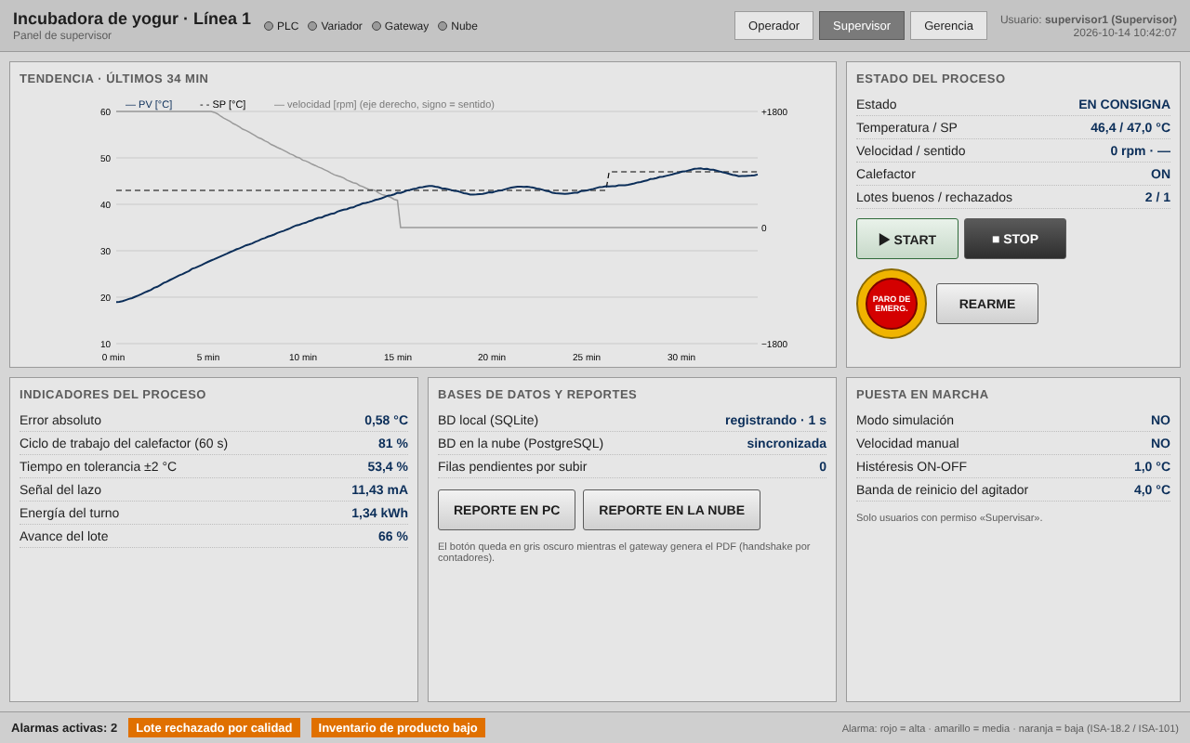
Panel de supervisor.
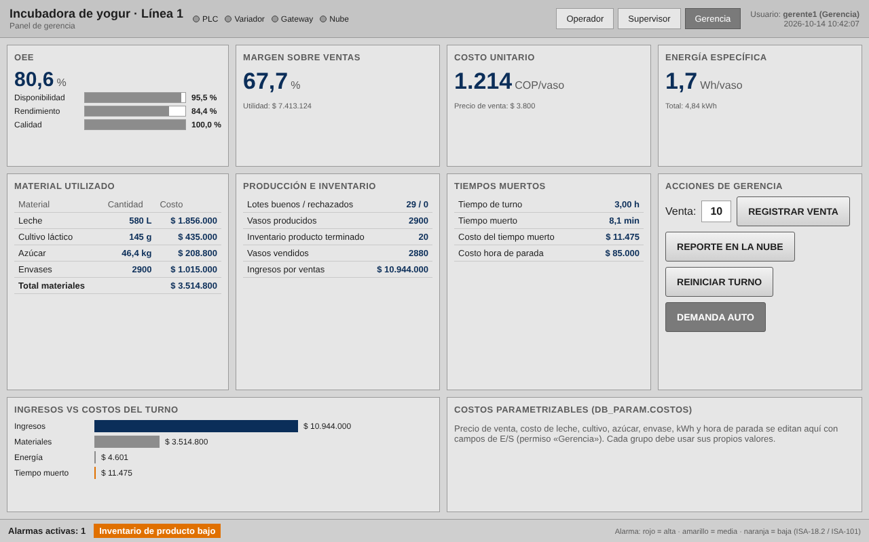
Panel de gerencia.

5.4 Bases de datos y reportes
El gateway lee el DB_Gateway (no optimizado, 166 bytes) por S7/snap7 cada segundo, guarda las filas en SQLite y las sincroniza por lotes con PostgreSQL en la nube (Supabase). Si se cae Internet, acumula las filas y las sube al volver. Las tablas son proceso, gerencia, eventos y reportes. Los reportes se piden desde el HMI con un handshake por contadores (el PLC incrementa la solicitud, el gateway devuelve el acuse). El reporte local es un PDF en el PC; los de la nube se generan con los datos consultados a la nube y se guardan en la tabla reportes.

5.5 Proceso emulado (Factory IO)
ON-OFF de nivel con la escena Level control y el mismo FB_OnOffHist (banda ±2 %, descarga fija del 30 % como perturbación).

6. Resultados

6.1 Respuesta esperada (diseño)
Modelo térmico de 2 nodos (placa: 80 J/K y 0,5 K/W; cámara: 450 J/K y 2,4 K/W; vaina de la RTD: τ = 15 s), simulado con la misma lógica del PLC:
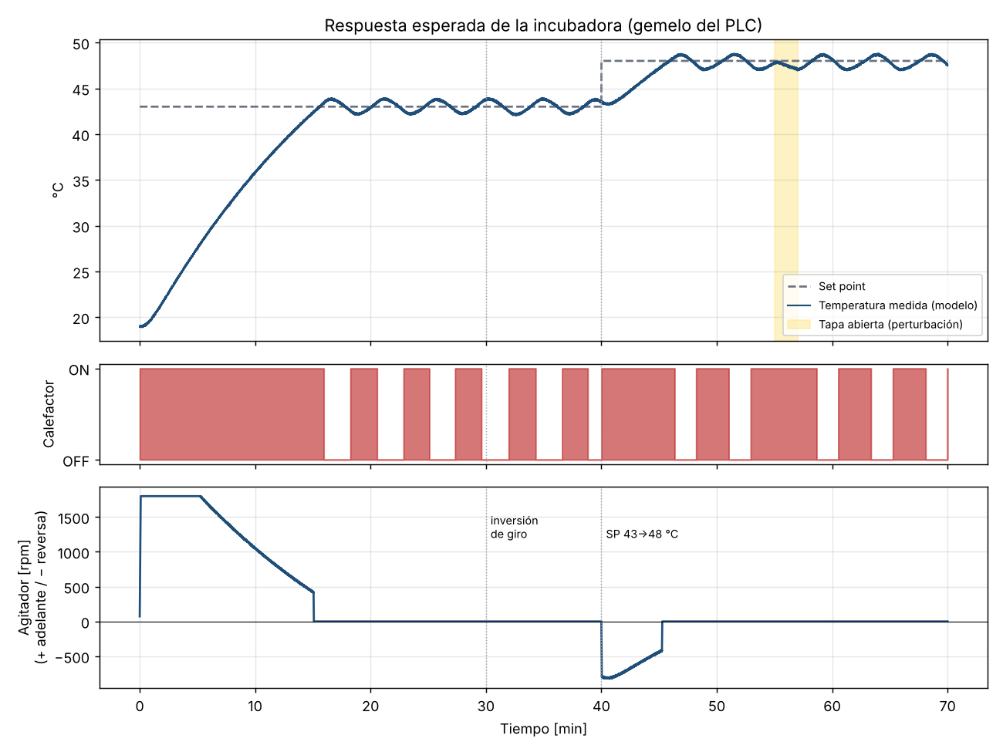
Respuesta esperada: arranque en frío, inversión de giro (30 min), cambio de SP 43 → 48 °C (40 min) y tapa abierta (55–57 min).
Métrica (modelo) | Valor esperado
Tiempo hasta SP − 0,5 °C | 15,1 min
Tiempo hasta EN CONSIGNA | 15,7 min
Sobrepico sobre 43 °C | 0,95 °C
Oscilación en régimen (pico a pico) | 1,87 °C
Período del ciclo ON-OFF | ≈ 300 s
Ciclo de trabajo del calefactor | 51 %

6.2 Resultados medidos [COMPLETAR]
Prueba | Resultado medido
Calibración del lazo (100 / 119,4 / 138,5 Ω) | [COMPLETAR mA y °C]
Arranque en frío: tiempo hasta SP − 0,5 °C / sobrepico | [COMPLETAR]
Régimen: oscilación p-p / período / ciclo de trabajo | [COMPLETAR]
Velocidad vs. error (5 puntos) | [COMPLETAR tabla]
Tapa abierta 2 min: caída / reacción del agitador / lote | [COMPLETAR]
Seguridades (hongo, sensor abierto, termostato, falla del variador) | [COMPLETAR: OK / observaciones]
Reportes: PC / nube supervisor / nube gerencia (tiempo de generación) | [COMPLETAR]
Corte de Internet: filas pendientes y recuperación | [COMPLETAR]
Nivel en Factory IO: oscilación y conmutaciones por minuto | [COMPLETAR]
[COMPLETAR: inserte aquí las capturas de la tendencia real, de los tres paneles en runtime, de la tabla en Supabase y los PDF de los reportes.]

7. Análisis de resultados
La guía pide comparar el diseño inicial con la solución implementada en funcionalidad, desempeño y alcance. Use esta estructura y llene las cifras:
Funcionalidad. Todas las funciones pedidas quedaron implementadas en el diseño (tabla de 5.3). [COMPLETAR: indique las que cambiaron al implementar, p. ej. si el rango del canal analógico fue 0–10 V en vez de 1–5 V, si se usó un transmisor comercial en vez del XTR105, o si alguna pantalla se simplificó.]
Desempeño del control. El modelo predice un sobrepico de ~1 °C y una oscilación de ~1,9 °C p-p con H = 1 °C: la oscilación casi duplica la histéresis por la energía que la placa sigue entregando después del apagado y por el retardo de la vaina de la RTD. [COMPLETAR: compare con lo medido. Si la oscilación real es mayor, la inercia de la placa es mayor que la supuesta: identifique K, τ y θ con la prueba escalón (sección 2.2 de la documentación), actualice el modelo y explique la diferencia. Discuta si ±1 °C es aceptable para el yogur (sí, la ventana es de 42 a 45 °C) y qué pasaría con H = 0,5 °C y con H = 2 °C.]
Agitador. La banda de reinicio de 4 °C evitó que el agitador siguiera el ciclo del ON-OFF. Su valor es un compromiso: debe ser mayor que la oscilación en régimen y menor que la perturbación que sí debe reactivar la agitación. En la simulación, abrir la tapa 2 min a 48 °C bajó la temperatura ~4 °C, justo en el límite. [COMPLETAR con lo observado.]
Alcance. [COMPLETAR: qué quedó por fuera (p. ej. PID, validación del modelo, más perturbaciones), las limitaciones del laboratorio (red, fuente, tiempo) y lo que se haría en una versión industrial: paro de emergencia de categoría certificada, redundancia de la medición, servidor histórico.]
Integración con el negocio. El KPI de calidad vincula el control con la economía: en la simulación, un cambio de SP de 43 a 47 °C en plena fermentación dejó el proceso fuera de tolerancia más de 60 s y se rechazó el lote, lo que bajó la calidad y subió el costo unitario. [COMPLETAR con los KPI de su turno real.]

8. Conclusiones (borrador: valídelas con sus datos)
- El control ON-OFF con histéresis de 1 °C mantuvo la temperatura de incubación dentro de [COMPLETAR] °C, suficiente para la ventana de 42–45 °C del yogur. La inercia térmica de la placa calefactora hace que la oscilación real supere el ancho de la histéresis, así que H se debe elegir con la dinámica de la planta, no solo con el ruido.
- Enclavar el agitador al llegar a la consigna, con una banda de reinicio mayor que la oscilación del ON-OFF, cumple la consigna de velocidad de la guía y tiene sentido de proceso: agitar al calentar, reposo al fermentar.
- Separar la seguridad cableada (hongo y termostato en serie con la potencia) de la lógica del PLC hizo que las pruebas de falla llevaran siempre la planta a un estado seguro [COMPLETAR: resultado de S3–S5].
- Diseñar las pantallas por rol con ISA-101 reduce la información de cada panel a lo que ese rol decide; el uso del color solo para alarmas hizo evidente [COMPLETAR: observación de la práctica].
- Escribir primero en la base local y sincronizar con la nube toleró el corte de Internet sin perder datos [COMPLETAR: S15]; la nube aporta acceso remoto y reportes, pero no debe estar en el lazo de control.

9. Preguntas para la discusión
a) ¿Cuál es la diferencia entre supervisión local y supervisión remota, y qué ventajas ofrece cada una? La local se hace desde una estación conectada directamente a la red de control (WinCC en el PC del banco). Tiene latencia baja y determinista, funciona sin Internet, permite mandos en tiempo real y es la adecuada para operar, reconocer alarmas y actuar ante emergencias. La remota lleva los datos fuera de la planta (aquí, PostgreSQL en la nube): da acceso desde cualquier lugar, historiales centralizados de varias plantas, reportes para gerencia y analítica, sin instalar software en cada sitio. Sus costos son la latencia variable, la dependencia de Internet y una superficie de ataque mayor. Por eso se usa para monitorear y analizar, no para mandar en tiempo real.
b) ¿Por qué es importante integrar HMI y SCADA con el PLC? El PLC tiene la lógica determinista y las seguridades; el HMI/SCADA le da al humano visibilidad y mando. Integrarlos con variables simbólicas compartidas (aquí DB_HMI) garantiza que lo que se ve es el estado real del proceso, permite cambiar consignas y parámetros sin reprogramar, centraliza alarmas y eventos con su contexto, y alimenta el registro histórico y los reportes. Sin esa integración los datos se duplican y aparecen inconsistencias. Además, el PLC sigue operando y protegiendo el proceso aunque el SCADA falle.
c) ¿Qué criterios deben considerarse para elegir entre ON-OFF y PID? (1) El actuador: si es todo-nada (relé, válvula solenoide) el ON-OFF es natural; un PID requiere actuador modulante o PWM. (2) La tolerancia del proceso: si admite la oscilación (aquí ±1 °C en una ventana de 3 °C), el ON-OFF basta; si exige error casi nulo, PID. (3) La dinámica: plantas lentas, con gran inercia y retardo, oscilan más con ON-OFF. (4) El desgaste: cada conmutación desgasta relés y contactores; el ON-OFF necesita histéresis para limitarlas. (5) El costo y la complejidad: el ON-OFF no requiere sintonía ni modelo; el PID sí, y además manejo de anti-windup. (6) La eficiencia energética y la calidad del producto cuando la oscilación influye en ellas.
d) ¿Cómo influyen las alarmas y seguridades (nivel alto, nivel bajo, paro de emergencia) en la confiabilidad? Las alarmas de alto y bajo avisan antes de que la desviación afecte al producto o al equipo y dan tiempo de reaccionar. Bien diseñadas (prioridades, retardos y acuse según ISA-18.2) evitan la avalancha de alarmas que hace ignorar las importantes. Las seguridades (HH que apaga el calefactor, falla del sensor, paro de emergencia) llevan el proceso a un estado seguro definido sin depender del operador. Para que sean confiables deben ser independientes de la función de control: aquí el hongo y el termostato cortan la potencia por hardware, porque un paro implementado solo en software (como el botón del HMI) no es un paro de emergencia válido según ISO 13850. Todo esto reduce los daños y las paradas no planificadas, y mejora la disponibilidad (OEE).
e) ¿Qué papel cumple la visualización gráfica y numérica en la toma de decisiones del operador? La gráfica (barras con banda normal, tendencias, animaciones de estado) permite detectar patrones y desviaciones de un vistazo: si la temperatura está subiendo o bajando y si el ciclo del ON-OFF cambió. La numérica da el valor exacto para ajustes finos y registros. Combinadas con ISA-101 (fondo neutro, color solo para anomalías) reducen la carga cognitiva y el tiempo de reacción; mostrar el SP sobre la barra de la PV hace evidente el error sin calcularlo.
f) ¿Cómo se relaciona el funcionamiento del variador con el comportamiento de la variable análoga? En esta práctica la consigna de velocidad es función del error de temperatura: v = Vmin + (Vmax − Vmin)·|e|/Emax, saturada en Vmax y enclavada en 0 al llegar al SP. El variador recibe la consigna por PROFINET (NSOLL_A) y la sigue con sus rampas (p1120/p1121), así que la velocidad real (NIST_A) sigue la temperatura con el retardo de la rampa. En la industria esta relación es común: ventiladores o bombas cuya velocidad sigue una variable de proceso (temperatura, presión, nivel), lo que ahorra energía frente a la marcha a velocidad fija.
g) ¿Qué ventajas y limitaciones tiene la supervisión en la nube frente a la local y remota tradicional? Ventajas: acceso desde cualquier dispositivo, sin servidores propios; escalabilidad y respaldo gestionado; centralización de varias plantas; integración con analítica, reportes y aprendizaje automático; bajo costo inicial (plan gratuito de Supabase). Limitaciones: depende de Internet (aquí se mitiga con almacenamiento local y sincronización posterior); latencia variable, inadecuada para control; riesgos de ciberseguridad (credenciales, exposición a Internet: deben seguirse NIST SP 800-82 [4] y la segmentación de redes); costos recurrentes y dependencia del proveedor; y requisitos legales sobre dónde se guardan los datos.
h) ¿Cómo contribuye esta práctica a las competencias en diseño, implementación y análisis de sistemas de automatización? Integra todo el ciclo: formular un proceso con requisitos de negocio, diseñar la planta y su instrumentación con seguridad cableada, programar el PLC de forma estructurada, comunicarse con un accionamiento por un perfil estándar (PROFIdrive), diseñar HMI con normas (ISA-101, ISA-18.2, IEC 60073), manejar bases de datos y la nube, y traducir el comportamiento técnico en indicadores económicos (OEE, costo unitario). El análisis “diseño vs implementación” con un modelo simulado es la práctica real de la puesta en marcha industrial (FAT/SAT).

10. Bibliografía
[1] S. A. Boyer, SCADA: Supervisory Control and Data Acquisition, 3rd ed. Research Triangle Park, NC, USA: ISA, 2004.
[2] E. J. M. Colbert and A. Kott, Eds., Cyber-security of SCADA and Other Industrial Control Systems. Cham, Switzerland: Springer, 2016.
[3] A. S. AlMadhoun, PLC SCADA for Beginners: Understanding and Implementing Industrial Automation Systems. Berkeley, CA, USA: Apress, 2025.
[4] K. Stouffer et al., “Guide to Operational Technology (OT) Security,” NIST SP 800-82 Rev. 3, National Institute of Standards and Technology, 2023.
[5] Human Machine Interfaces for Process Automation Systems, ANSI/ISA-101.01-2015, ISA, 2015.
[6] Management of Alarm Systems for the Process Industries, ANSI/ISA-18.2-2016, ISA, 2016.
[7] Basic and safety principles for man-machine interface, marking and identification – Coding principles for indicators and actuators, IEC 60073:2002.
[8] Safety of machinery – Electrical equipment of machines – Part 1: General requirements, IEC 60204-1:2016.
[9] Safety of machinery – Emergency stop function – Principles for design, ISO 13850:2015.
[10] Siemens AG, SINAMICS G120 Control Units CU240B-2/CU240E-2 – Operating Instructions, 2020.
[11] PROFIBUS & PROFINET International, PROFIdrive – Profile Drive Technology, v4.2, 2015.
[12] Texas Instruments, “XTR105 4-20 mA Current Transmitter with Sensor Excitation and Linearization,” SBOS061, datasheet.
[13] NAMUR, NE 43: Standardization of the Signal Level for the Failure Information of Digital Transmitters, 2003.
[14] S. Nakajima, Introduction to TPM: Total Productive Maintenance. Cambridge, MA, USA: Productivity Press, 1988.

Anexos
- A. Fuentes del PLC: plc/fuentes_scl/ (SCL) y tabla de variables plc/tablas/Variables_PLC.xlsx.
- B. Gateway y bases de datos: gateway/ (Python, pruebas automáticas, configuración).
- C. Carcasa: hardware/carcasa/ (OpenSCAD y STL). Esquemáticos: hardware/pcb/.
- D. Maquetas de los paneles: scada/mockups/. Protocolo de pruebas: docs/08_pruebas_y_puesta_en_marcha.md.

